수치형 데이터 표본편향 종합분석
36개월 완전관측 기준과 35개월 이상 관측 기준의 민감도 비교
분석기간 2023.01–2025.12 | 금액형 변수 33개 | 전체 법인 15,473개

핵심 결론
35개월 이상 기준은 표본 수를 3,372개에서 4,784개로 확대하지만, 수치형 데이터의 선택편향을 전반적으로 완화하지는 않았다. 금액>0 비율의 절대 집단격차는 33개 중 24개 변수에서 확대되었고, 변수별 절대격차 중앙값도 1.770%p에서 2.128%p로 증가했다. 반면 양수 법인 내부 금액분포는 공통 비교 가능 31개 변수에서 |Cliff's delta| 중앙값이 0.075에서 0.072로 소폭 감소해, 금액 규모 편향은 확대와 축소가 혼재했다.
따라서 35개월 이상 기준의 장점은 '대표성 편향 감소'라기보다 '표본 수 확대'에 가깝다. 두 기준 모두 장기간 관측되며 주요 금융상품·거래 금액이 실제로 발생하는 법인이 상대적으로 더 많이 포함되는 경향이 있으므로, 이후 결과를 전체 법인고객의 무편향 대표결과로 해석하지 않는 것이 적절하다.

1. 분석 설계
표본 기준. 36개월 완전관측 기준은 3,372개 법인을 분석군, 나머지 12,101개를 제외군으로 구분했다. 35개월 이상 기준은 정확히 35개월 관측 법인 1,412개를 추가해 분석군 4,784개, 34개월 이하 제외군 10,689개로 구분했다.
Part 1 — 금액 발생 여부. 각 월·변수에서 금액이 0보다 큰 법인 비율을 계산하고 분석군−제외군의 비율차이(%p)를 구했다. 이는 해당 상품·거래의 '금액이 실제로 존재하는 고객 비중' 차이를 측정한다.
Part 2 — 양수 고객 금액 규모. 금액>0인 법인만 남긴 뒤 실제 금액분포에 대해 Cliff's delta를 계산하고, 각 집단의 월별 중앙값과 중앙값 차이를 구했다. delta>0은 분석군 금액이 더 큰 경향, delta<0은 제외군 금액이 더 큰 경향을 의미한다.
36개월 요약. 월별 비교 결과를 다시 중앙값·최소·최대와 방향 월수로 요약했다. 실제 금액 중앙값 차이도 월별 차이의 36개월 중앙값을 대표값으로 사용했다.
미관측월 처리. 35개월 이상군에서 빠진 1개월은 0으로 채우지 않고, 각 월에 실제 존재하는 법인만 비교했다.

2. 36개월 완전관측 기준 결과
- 33개 중 27개 변수에서 금액>0 비율의 36개월 중앙값이 완전관측군에서 더 높았고, 20개 변수는 36개월 모두 완전관측군 우위였다.
- 가장 큰 양수비율 격차는 인터넷뱅킹거래금액 +22.070%p, 신용카드사용금액 +18.615%p, 여신한도금액 +16.779%p, 창구거래금액 +15.553%p, 신탁잔액 +10.899%p였다.
- 외환 수출·수입실적금액은 각각 -1.296%p, -1.949%p로 제외군의 금액 발생 비율이 더 높았다.
- 요구불출금(δ=+0.222), 기타운전자금대출(+0.217), 자동이체(+0.203), 요구불입금(+0.199), 요구불예금(+0.172)은 양수 고객 내부에서도 완전관측군 금액이 더 큰 경향이 뚜렷했다.
- 여신한도는 발생 비율은 +16.779%p로 높지만 δ=-0.053, 실제 월별 중앙값 차이 대표값 -70으로, 양수 고객 중 금액 자체는 제외군이 더 컸다.
- 창구거래금액도 발생 비율 격차 +15.553%p에 비해 δ=+0.030, 중앙값 차이 +1에 그쳐 주된 편향은 거래 '발생 여부'에 있었다.
- 운전/시설 주택자금대출잔액은 완전관측군의 양수 관측이 없어 36개월 내내 양수 금액 규모 비교가 불가능했다.
변수 | 양수비율차이(%p) | Cliff 중앙값 | 양수자 중앙값차이
인터넷뱅킹거래금액 | +22.070 | +0.104 | +32.500
신용카드사용금액 | +18.615 | +0.049 | +0.400
여신한도금액 | +16.779 | -0.053 | -70.000
창구거래금액 | +15.553 | +0.030 | +1.000
신탁잔액 | +10.899 | +0.028 | +16.000
퇴직연금잔액 | +9.682 | +0.032 | +15.000
요구불입금금액 | +8.163 | +0.199 | +60.000
ATM거래금액 | +8.947 | -0.036 | -0.700
자동이체금액 | +6.204 | +0.203 | +6.450
요구불출금금액 | +4.341 | +0.222 | +65.000

3. 35개월 이상 기준 결과
- 33개 중 28개 변수에서 금액>0 비율이 35개월 이상군에서 높았고, 21개 변수는 36개월 모두 같은 방향이었다.
- 인터넷뱅킹 +23.981%p, 신용카드 +21.053%p, 여신한도 +19.456%p, 창구 +13.953%p, 신탁 +11.682%p, 퇴직연금 +10.352%p, ATM +10.089%p의 격차가 컸다.
- 요구불출금(δ=+0.221), 자동이체(+0.198), 요구불입금(+0.194), 기타운전자금대출(+0.170), 요구불예금(+0.151)은 양수자 내부에서도 35개월 이상군 금액이 더 큰 경향을 보였다.
- 시설자금대출 계열, 여신한도, 스마트뱅킹, ATM은 금액 발생 비율은 분석군이 높거나 비슷해도 양수자 내부 금액은 제외군이 더 큰 방향이었다.
- 신탁과 퇴직연금은 금액 발생 비율은 각각 +11.682%p, +10.352%p로 높지만, 양수자 내부 δ는 -0.020, -0.014이고 중앙값 차이도 -5.25, -1.00으로 '보유/발생 여부' 차이가 핵심이다.
- 주택자금대출 2개 변수는 35개월 기준에서 35개월간 계산 가능해졌지만, 양수 고객이 매우 희소하고 두 컬럼이 완전히 동일하므로 δ=-0.818과 중앙값 차이 -17,500을 일반적인 편향 크기로 해석하지 않았다.
변수 | 양수비율차이(%p) | Cliff 중앙값 | 양수자 중앙값차이
인터넷뱅킹거래금액 | +23.981 | +0.105 | +31.500
신용카드사용금액 | +21.053 | +0.059 | +0.500
여신한도금액 | +19.456 | -0.072 | -80.000
창구거래금액 | +13.953 | +0.018 | +1.000
신탁잔액 | +11.682 | -0.020 | -5.250
퇴직연금잔액 | +10.352 | -0.014 | -1.000
ATM거래금액 | +10.089 | -0.036 | -0.825
요구불입금금액 | +9.458 | +0.194 | +57.000
자동이체금액 | +7.617 | +0.198 | +5.950
요구불출금금액 | +5.377 | +0.221 | +62.500
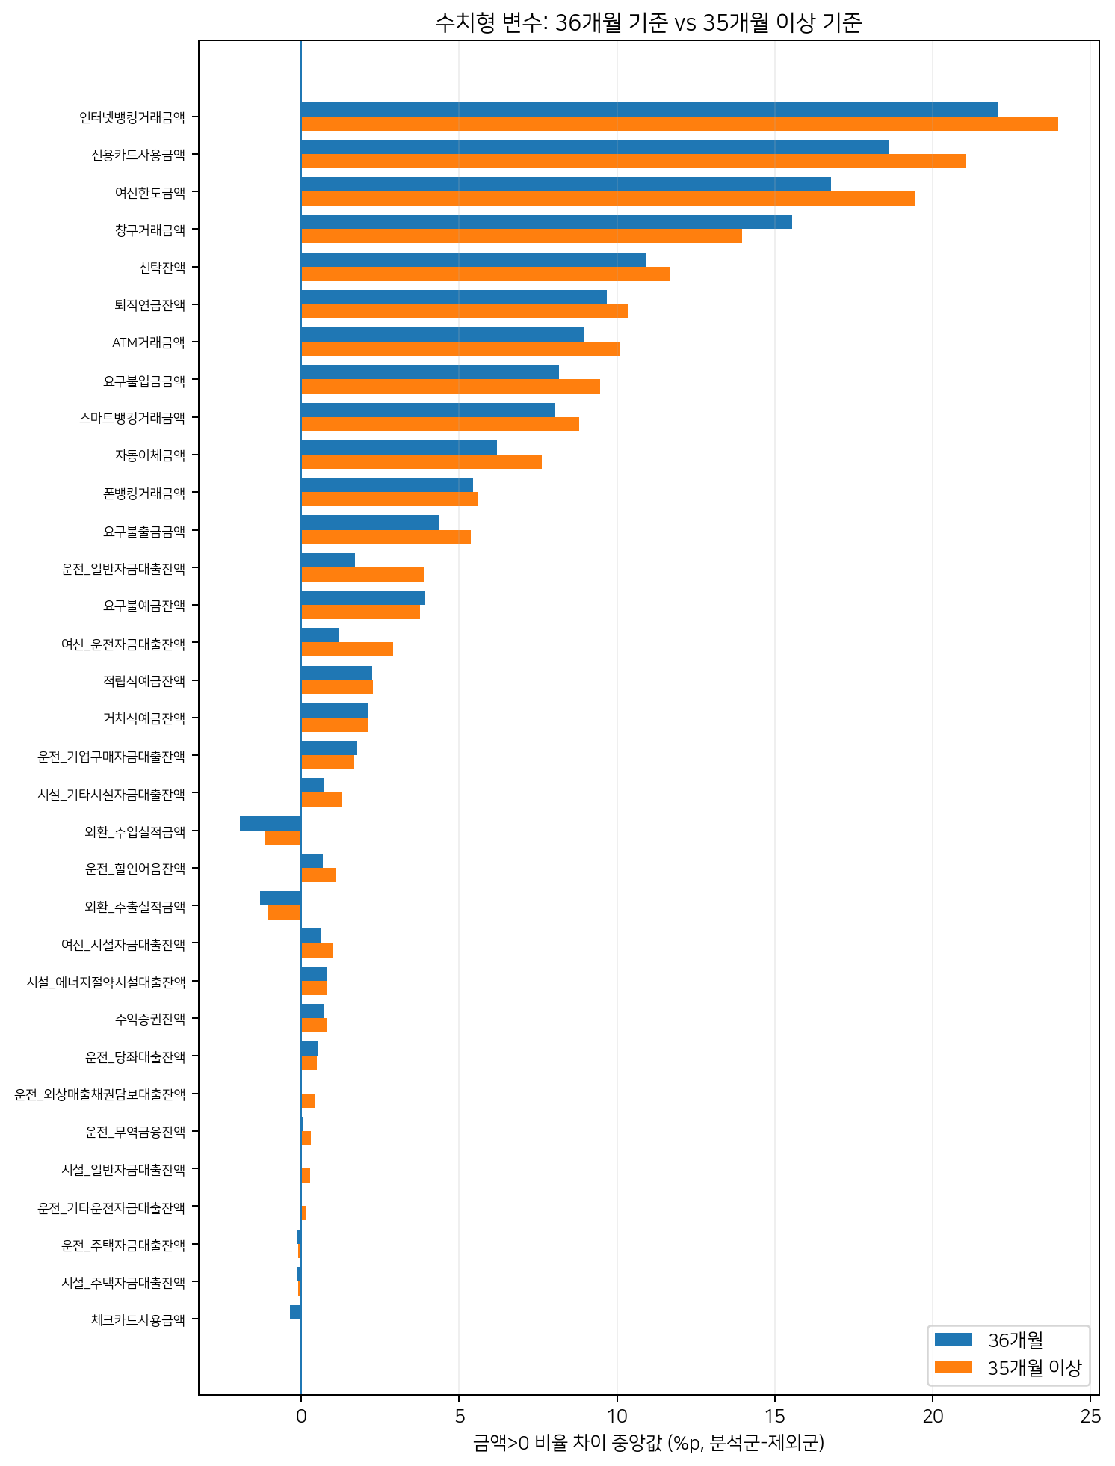
그림 1. 수치형 33개 변수의 금액>0 비율 차이: 36개월 기준과 35개월 이상 기준

4. 36개월 vs 35개월 이상 민감도 비교
- 분석군은 3,372개에서 4,784개로 1,412개(+41.9%) 증가했고, 전체 법인 포함률은 21.79%에서 30.92%로 상승했다.
- 금액>0 비율의 절대격차는 33개 중 24개에서 확대, 9개에서 축소됐다. 절대격차 중앙값도 1.770%p → 2.128%p로 증가했다.
- 확대 폭이 큰 변수는 여신한도 16.779→19.456%p, 신용카드 18.615→21.053%p, 일반운전자금대출 1.708→3.912%p, 인터넷뱅킹 22.070→23.981%p, 운전자금대출 1.201→2.902%p였다.
- 창구거래금액은 15.553→13.953%p로 발생 비율 격차가 줄었고, 외환 수입·수출과 체크카드도 절대격차가 축소됐다.
- 양수자 내부 분포는 36개월 기준에서도 계산 가능했던 31개 변수를 동일하게 비교하면 |Cliff| 중앙값이 0.075→0.072로 소폭 감소했다. 17개 변수는 절대효과가 축소, 13개는 확대, 1개는 동일했다.
- 실제 양수자 중앙값 차이도 공통 비교 가능한 31개 중 15개는 절대격차 확대, 14개는 축소, 2개는 동일했다. 거치식예금, 신탁, 퇴직연금, 할인어음, 무역금융은 대표 중앙값 차이의 부호가 바뀌어 금액 규모 결과가 표본 기준에 민감했다.
- 따라서 35개월 이상 기준은 '금액이 발생하는 고객의 구성 차이'를 줄이지 못했고, 양수자 내부 금액 규모는 변수별로 개선·악화가 혼재했다.
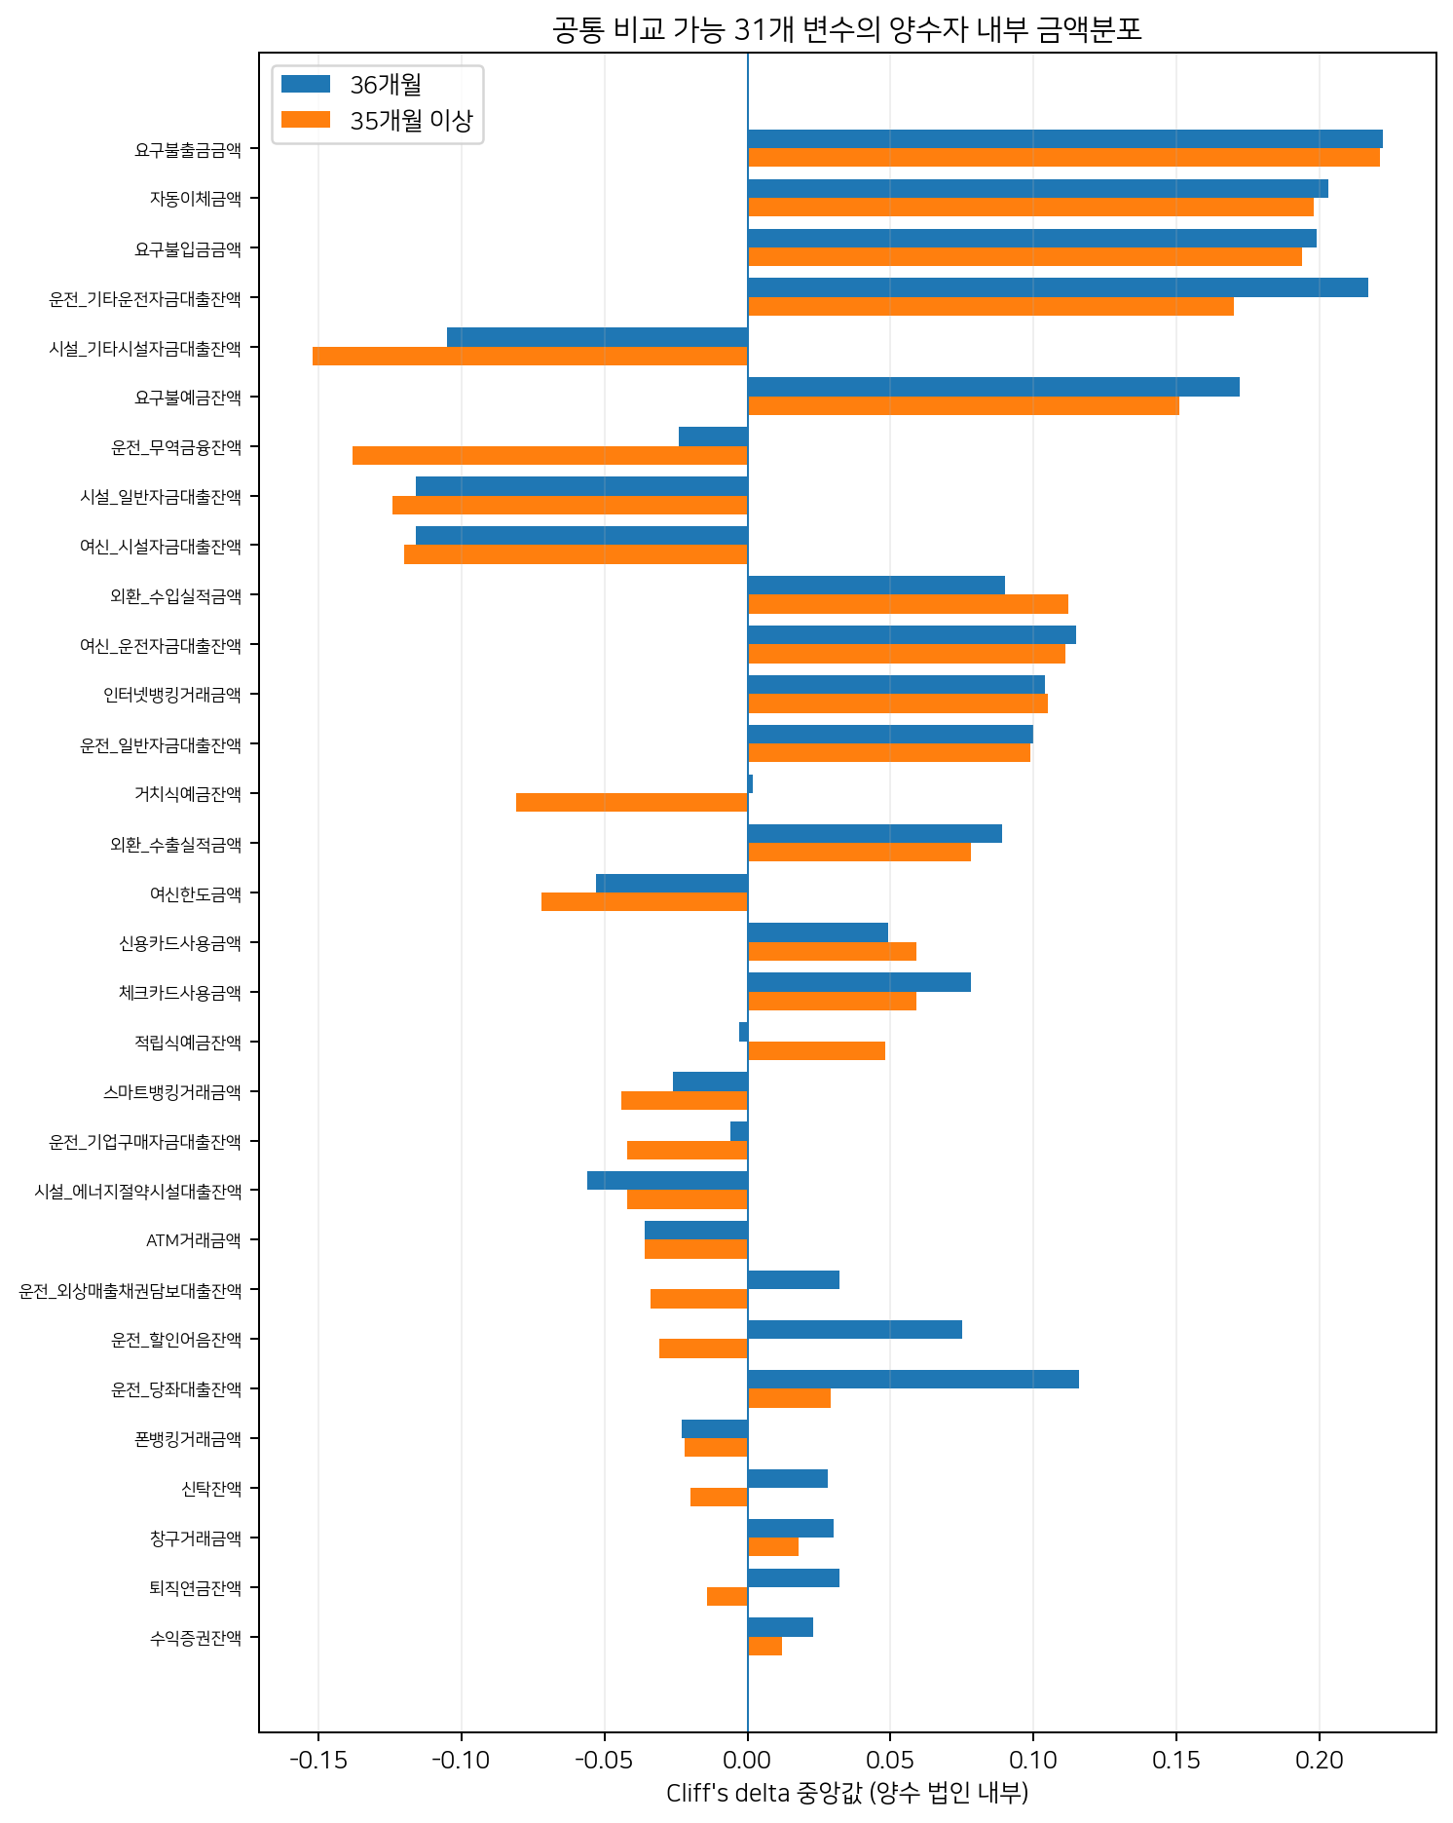
그림 2. 공통 비교 가능 31개 변수의 Cliff's delta 중앙값

5. 해석상 핵심 포인트
발생 여부와 금액 규모를 분리해야 한다. 예를 들어 여신한도·신탁·퇴직연금·창구·ATM처럼 분석군의 양수비율은 크게 높지만 양수자 내부 금액은 비슷하거나 제외군이 더 큰 변수가 존재한다. 따라서 '분석군이 모든 면에서 더 큰 고객'이라는 해석은 맞지 않는다.
35개월 완화의 효과는 표본 확대에 가깝다. 포함률은 약 9.13%p 상승하지만, Part 1의 절대격차가 다수 변수에서 확대돼 대표성 개선 근거는 확인되지 않았다.
희소 변수는 별도 취급해야 한다. 주택자금대출 2개 변수처럼 양수자가 극소수인 경우 큰 delta나 중앙값 차이가 계산되어도 전체 표본구성에 미치는 영향과 통계적 안정성은 제한적이다.
중복 컬럼에 유의한다. 운전_주택자금대출잔액과 시설_주택자금대출잔액은 원자료 전체 행에서 완전히 동일하므로 서로 독립적인 두 개의 근거로 세면 안 된다.

6. 최종 결론
수치형 데이터 기준으로 35개월 이상 관측군을 사용하는 것은 표본 수와 분석 가능 범위를 늘리는 실무적 절충안이 될 수 있다. 다만 표본선정 편향 자체가 줄었다고 결론내릴 수는 없다. 특히 주요 상품·채널의 금액 발생 비율에서는 35개월 이상 기준에서도 장기간 관측군이 더 높은 비중을 보였고, 오히려 절대격차가 확대된 변수가 더 많았다. 따라서 이후 거래위축 분석 결과는 전체 법인고객 일반이 아니라 장기간 관측되고 금융관계·거래가 상대적으로 지속되는 고객군에 더 가까운 결과로 해석해야 한다.

부록. 33개 변수 기준 비교 요약
변수 | 36 양수율차 | 35+ 양수율차 | 36 δ | 35+ δ | 36 중앙값차 | 35+ 중앙값차
요구불예금잔액 | +3.917 | +3.761 | +0.172 | +0.151 | +11.350 | +9.000
거치식예금잔액 | +2.115 | +2.128 | +0.002 | -0.081 | +37.500 | -72.500
적립식예금잔액 | +2.248 | +2.270 | -0.003 | +0.048 | +0.000 | +3.250
수익증권잔액 | +0.717 | +0.806 | +0.023 | +0.012 | +1.050 | +0.775
신탁잔액 | +10.899 | +11.682 | +0.028 | -0.020 | +16.000 | -5.250
퇴직연금잔액 | +9.682 | +10.352 | +0.032 | -0.014 | +15.000 | -1.000
여신한도금액 | +16.779 | +19.456 | -0.053 | -0.072 | -70.000 | -80.000
여신_운전자금대출잔액 | +1.201 | +2.902 | +0.115 | +0.111 | +80.000 | +80.000
운전_할인어음잔액 | +0.693 | +1.115 | +0.075 | -0.031 | +13.500 | -5.000
운전_당좌대출잔액 | +0.514 | +0.503 | +0.116 | +0.029 | +45.000 | +10.000
운전_일반자금대출잔액 | +1.708 | +3.912 | +0.100 | +0.099 | +60.000 | +80.000
운전_무역금융잔액 | +0.071 | +0.314 | -0.024 | -0.138 | +100.000 | -437.500
운전_주택자금대출잔액 | -0.118 | -0.109 | 계산불가 | -0.818 | 계산불가 | -17500.000
운전_기업구매자금대출잔액 | +1.770 | +1.686 | -0.006 | -0.042 | -15.000 | -55.000
운전_외상매출채권담보대출잔액 | +0.005 | +0.413 | +0.032 | -0.034 | -1.500 | -25.000
운전_기타운전자금대출잔액 | +0.010 | +0.160 | +0.217 | +0.170 | +330.000 | +250.000
여신_시설자금대출잔액 | +0.602 | +1.005 | -0.116 | -0.120 | -300.000 | -337.500
시설_일반자금대출잔액 | -0.021 | +0.288 | -0.116 | -0.124 | -292.500 | -340.000
시설_에너지절약시설대출잔액 | +0.789 | +0.810 | -0.056 | -0.042 | -15.000 | -10.000
시설_주택자금대출잔액 | -0.118 | -0.109 | 계산불가 | -0.818 | 계산불가 | -17500.000
시설_기타시설자금대출잔액 | +0.699 | +1.305 | -0.105 | -0.152 | -147.500 | -225.000
외환_수출실적금액 | -1.296 | -1.074 | +0.089 | +0.078 | +0.032 | +0.025
외환_수입실적금액 | -1.949 | -1.144 | +0.090 | +0.112 | +0.018 | +0.030
신용카드사용금액 | +18.615 | +21.053 | +0.049 | +0.059 | +0.400 | +0.500
체크카드사용금액 | -0.351 | -0.003 | +0.078 | +0.059 | +0.300 | +0.200
창구거래금액 | +15.553 | +13.953 | +0.030 | +0.018 | +1.000 | +1.000
인터넷뱅킹거래금액 | +22.070 | +23.981 | +0.104 | +0.105 | +32.500 | +31.500
스마트뱅킹거래금액 | +8.013 | +8.792 | -0.026 | -0.044 | -0.675 | -1.225
폰뱅킹거래금액 | +5.436 | +5.574 | -0.023 | -0.022 | -0.275 | -0.525
ATM거래금액 | +8.947 | +10.089 | -0.036 | -0.036 | -0.700 | -0.825
자동이체금액 | +6.204 | +7.617 | +0.203 | +0.198 | +6.450 | +5.950
요구불입금금액 | +8.163 | +9.458 | +0.199 | +0.194 | +60.000 | +57.000
요구불출금금액 | +4.341 | +5.377 | +0.222 | +0.221 | +65.000 | +62.500

주: 금액 중앙값 차이는 각 월의 양수 법인 중앙값(분석군−제외군)을 계산한 뒤 36개월 중앙값으로 요약한 값이다. 금액 단위는 원 노트북의 원자료 단위를 그대로 사용했으며 별도 단위 변환은 하지 않았다.

